ФЕДЕРАЛЬНОЕ ГОСУДАРСТВЕННОЕ БЮДЖЕТНОЕ ОБРАЗОВАТЕЛЬНОЕ
УЧРЕЖДЕНИЕ ВЫСШЕГО ОБРАЗОВАНИЯ
«САНКТ-ПЕТЕРБУРГСКИЙ ГОСУДАРСТВЕННЫЙ УНИВЕРСИТЕТ ТЕЛЕКОММУНИКАЦИЙ ИМ. ПРОФ. М.А. БОНЧ-БРУЕВИЧА»
(СПбГУТ)

АРХАНГЕЛЬСКИЙ КОЛЛЕДЖ ТЕЛЕКОММУНИКАЦИЙ
ИМ. Б.Л. РОЗИНГА (ФИЛИАЛ) СПбГУТ
(АКТ (ф) СПбГУТ)

СОГЛАСОВАНО
Рук. предприятия
___________ ____________
(Подпись) (И.О. Фамилия)
«__»_________ 20__г.

ТЕХНИЧЕСКИЙ ОТЧЁТ
по ПМ.04
ИП «ОСИН ЕГОР АЛЕКСЕЕВИЧ»
Информационные системы и программирование
09.02.07. 26ТО02. 023 ПЗ
(Обозначение документа)

Студент | ИСПП-35 |  |  | 21.01.2026 | А.И. Цырульник
 | (Группа) |  | (Подпись) | (Дата) | (И.О. Фамилия)
Рук. практики от предприятия |  |  |  | 21.01.2026 | Е.А. Осин
 |  |  | (Подпись) | (Дата) | (И.О. Фамилия)

Архангельск 2026
Содержание
Перечень сокращений и обозначений 3
Введение 4
1 Охрана труда и техника безопасности при работе на ПК 6
1.1 Общие требования безопасности 6
1.2 Требования безопасности перед началом работы 6
1.3 Требования безопасности по окончании работы 7
2 Выполнение работ по ПМ.04 8
2.1 Настройка конфигурации и инсталляции ПО 8
2.2 Анализ эксплуатационных характеристик 9
2.3 Модификация компонентов ПО 9
2.4 Обеспечение защиты ПО и данных 11
Заключение 12
Список использованных источников 13

ПЕРЕЧЕНЬ СОКРАЩЕНИЙ И ОБОЗНАЧЕНИЙ
В настоящем техническом отчете применяются следующие сокращения и обозначения:
ИС – информационная система
ПК – персональный компьютер
ПО – программное обеспечение
СУБД

ASP.NET - платформа разработки веб-приложений
JWT – стандарт для создания токенов доступа
SQL – язык структурированных запросов

ВВЕДЕНИЕ
Прохождение производственной практики осуществляется в ИП «Осин Егор Алексеевич».
Производственная практика является неотъемлемой частью учебного процесса образовательной программы среднего профессионального образования по специальности 09.02.07 Информационные системы и программирование.
Основным видом деятельности предприятия является предоставление туристических услуг.
Целью прохождения производственной практики является получение практического опыта выполнения работ по ПМ.04 «Сопровождение и обслуживание программного обеспечения компьютерных систем» и развитие общих и профессиональных компетенций.
Для достижения поставленной цели требуется решить следующие задачи:
- осуществить подбор и настройку конфигурации ПО компьютерных систем;
- инсталляция ПО компьютерных систем;
- настроить отдельные компоненты ПО компьютерных систем;
- измерить эксплуатационные характеристики ПО компьютерных систем;
- выполнить анализ характеристик качества ПО;
- провести модификацию отдельных компонентов ПО в соответствии с потребностями заказчика;
- выполнить отдельные виды работ на этапе поддержки ПО компьютерной системы.
Для выполнения поставленных задач будет использоваться ПК со следующим аппаратным и программным обеспечением:
- процессор: AMD Ryzen 5 3600;
- видеокарта: Nvidia GeForce GTX 1660;
- оперативная память: 16ГБ;
- операционная система: Windows 10 Home;
- среда разработки Visual Studio 2022;
- программа для создания диаграмм Draw.io;
- СУБД MySQL.

Охрана труда и техника безопасности при работе на ПК

Общие требования безопасности
К работе на персональном компьютере допускаются лица, прошедшие обучение безопасным методам труда, вводный инструктаж, первичный инструктаж на рабочем месте.
При эксплуатации персонального компьютера на работника могут оказывать действие следующие опасные и вредные производственные факторы:
- повышенный уровень электромагнитных изучений;
- повышенный уровень статического электричества;
- статические физические перегрузки;
- перенапряжение зрительных анализаторов.
Работник обязан выполнять только ту работу, которая определена его должностной инструкцией.

Требования безопасности перед началом работы
Перед началом работы пользователь обязан:
- подготовить рабочее место;
- отрегулировать освещение на рабочем месте, убедиться в отсутствии бликов на экране;
- проверить правильность подключения оборудования к электросети;
- проверить исправность проводов питания и отсутствие оголенных участков проводов;
- убедиться в наличии заземления системного блока, монитора и защитного экрана;
- проверить правильность установки стола, стула, подставки для ног, пюпитра, угла наклона экрана, положение клавиатуры, положение «мыши» на специальном коврике, при необходимости произвести регулировку рабочего стола и кресла, а также расположение элементов компьютера в соответствии с требованиями эргономики и в целях исключения неудобных поз и длительных напряжений тела.

Требования безопасности по окончании работы
По окончании работы компьютера необходимо:
- отключить питание компьютера;
- привести в порядок рабочее место;
- выполнить упражнения для глаз и пальцев рук на расслабление.

Выполнение работ по ПМ.04

Настройка конфигурации и инсталляции ПО
В ходе производственной практики разработано и развернуто приложение с использованием платформы ASP.NET. Приложение реализовано в среде разработки Microsoft Visual Studio 2022[2].
Для развертывания системы применен Docker Compose. Он позволяет объединить всю инфраструктуру в едином конфигурационном файле, обеспечивая централизованное управление и одновременный запуск всех сервисов многоконтейнерного приложения. Исходный код файла, предназначенного для запуска ИС, представлен листингом 2.

Листинг 2 – Содержимое docker-compose файла
# Содержимое конфигурационного файла docker-compose
version: '3.8'

services:
web-app:
image: tourapp-api:latest
build:
context: .
dockerfile: Dockerfile
restart: always
expose:
- "8080"
environment:
- ASPNETCORE_ENVIRONMENT=Production
- ConnectionStrings__DefaultConnection=${DB_CONNECTION_STRING}
volumes:
- ./data:app/data
nginx:
image: nginx:latest
restart: always
ports:
- "433:433"
volumes:
- ./nginx.conf:/etc/nginx/nginx.conf
depends_on:
- web-app

Анализ эксплуатационных характеристик
В ходе анализа системных и технических требований к разработанному оконному приложению выявлено, что оборудование, используемое для его работы, должно соответствовать следующим минимальным аппаратным и программным требованиям:
- операционная система:Linux;
- оперативная память: не менее 2 ГБ;
- процессор: четырехядерный с тактовой частотой 2,0 ГГц и выше;
- свободное место на диске: не менее 2 ГБ;.
Отказоустойчивость приложения обеспечивается механизмами автоматического перезапуска платформы Docker. По результатам тестирования информационная система подтвердила соответствие стандартам надежности и высокую производительность.

Модификация компонентов ПО
Дизайн интерфейса системы полностью адаптирован под стандарты компании. Процесс развертывания ПО основывается на конфигурационном файле Dockerfile, описывающем сборку автономного контейнера. При генерации образа применяют многоэтапную сборку. Этот подход помогает исключить лишние зависимости, увеличить защищенность системы и существенно оптимизировать объем дискового пространства, занимаемого готовым контейнером.
Содержимое файла Dockerfile представлено листингом 3.

Листинг 3 – Содержимое файла Dockerfile
FROM mcr.microsoft.com/dotnet/sdk:8.0 AS build
WORKDIR /src

COPY ["TourAppAPI.csproj", "./"]
RUN dotnet restore "./TourAppAPI.csproj"

COPY . .
RUN dotnet build "TourAppAPI.csproj" -c Release -o /app/build

FROM build AS publish
RUN dotnet publish "TourAppAPI.csproj" -c Release -o /app/publish /p:UseAppHost=false

FROM mcr.microsoft.com/dotnet/aspnet:8.0-alpine AS final
WORKDIR /app
COPY --from=publish /app/publish .
ENTRYPOINT ["dotnet", "TourAppAPI.dll"]
Внешний вид страницы туров до модификации и после представлен на рисунках 1 и 2 соответственно.

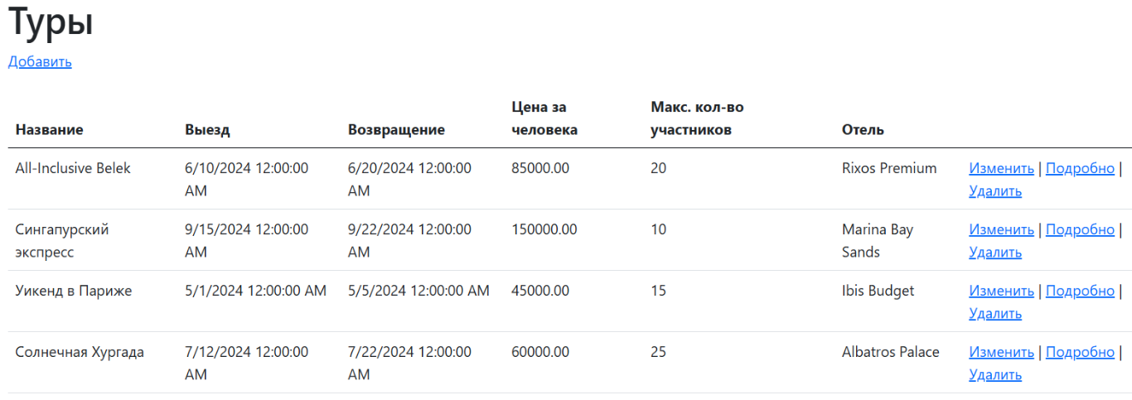

Рисунок 1 –Вид страницы Туры до модификации

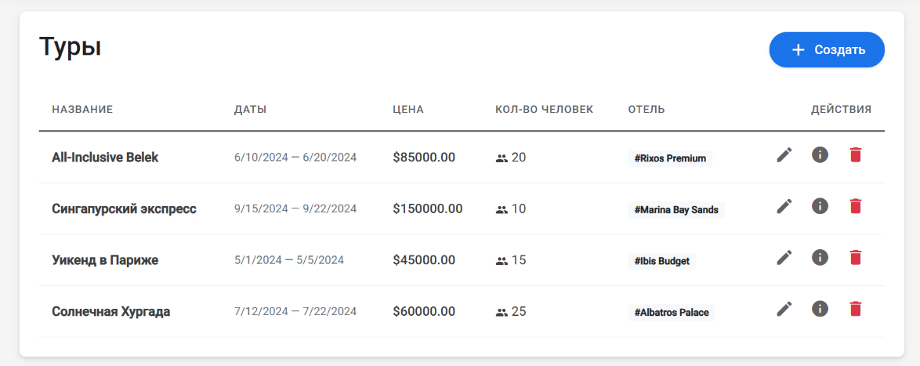

Рисунок 2 – Вид страницы Туры после модификации.

Обеспечение защиты ПО и данных
Для обеспечения безопасности ИС выполнена настройка брандмауэра сервера и внедрена JWT-аутентификация пользователей. Для защиты загружаемых файлов, содержащих информацию о товарах, применяют автоматическое переименование.
Метод аутентификации с помощью JWT представлен представлен листингом 4.

Листинг 4 – Метод аутентификации с помощью JWT
public IActionResult Login(LoginDto dto)
{
var user = _context.Users.FirstOrDefault(u => u.Login == dto.Login);

if (user == null || dto.Password != user.Password)
return Unauthorized(new { message = "Неверный логин или пароль" });

string token = GenerateJwtToken(user);

return Ok(new AuthResponse
{
Token = token,
Login = user.Login,
IdUser = user.IdUser
});
}

ЗАКЛЮЧЕНИЕ
Для прохождения практики в ИП «Осин Егор Алексеевич» предоставлено необходимое оборудование и ПО.
Цели производственной практики достигнуты:
- получен практический опыт по выполнению работ по ПМ.04 «Сопровождение и обслуживание программного обеспечения компьютерных систем» и развиты общие и профессиональные компетенции.
Выполнены следующие задачи:
- осуществлен подбор и настройка конфигурации ПО компьютерных систем;
- инсталляция ПО компьютерных систем;
- настроены отдельные компоненты ПО компьютерных систем;
- измерены эксплуатационные характеристики ПО компьютерных систем;
- выполнен анализ характеристик качества ПО;
- проведена модификация отдельных компонентов ПО в соответствии с потребностями заказчика;
- выполнены отдельные виды работ на этапе поддержки ПО компьютерной системы;
- организованы защита ПО компьютерных систем программными средствами.

СПИСОК ИСПОЛЬЗОВАННЫХ ИСТОЧНИКОВ
- Бек, К. Экстремальное программирование: разработка через тестирование. – Санкт-Петербург : Питер, 2021. – 224 с. – URL: https://ibooks.ru/bookshelf/376974/reading (дата обращения: 18.02.2026). – Режим доступа: для зарегистрир. пользователей. – Текст: электронный.
- Гагарина, Л. Г. Технология разработки программного обеспечения : учебное пособие / Л. Г. Гагарина, Е. В. Кокорева, Б. Д. Сидорова-Виснадул ; под ред. Л. Г. Гагариной. – Москва : ФОРУМ : ИНФРА-М, 2023. – 400 с. – URL: https://znanium.com/catalog/product/1895679 (дата обращения: 10.02.2026). – Режим доступа: по подписке. – Текст : электронный.
- Мартишин, С. А. Базы данных. Практическое применение СУБД SQL- и NoSQL-типа для проектирования информационных систем : учебное пособие / С. А. Мартишин, В. Л. Симонов, М. В. Храпченко. — Москва : ФОРУМ : ИНФРА-М, 2023. — 368 с. - URL: https://znanium.com/catalog/product/1912454 (дата обращения: 02.02.2026). – Режим доступа: по подписке. — Текст : электронный.
- Тидвелл, Д. Разработка интерфейсов. Паттерны проектирования. 3-е изд. – Санкт-Петербург : Питер, 2022. – 560 с. – Текст : электронный. – URL: https://ibooks.ru/bookshelf/386796/reading (дата обращения: 11.02.2026). – Режим доступа: для зарегистрир. пользователей.
- Федорова, Г. Н. Разработка, внедрение и адаптация программного обеспечения отраслевой направленности : учебное пособие. — Москва : КУРС : ИНФРА-М, 2024. — 336 с. – URL: https://znanium.ru/catalog/product/2083407 (дата обращения: 19.02.2026). – Режим доступа: по подписке. – Текст : электронный.

